ISUS JE USKRSNUO

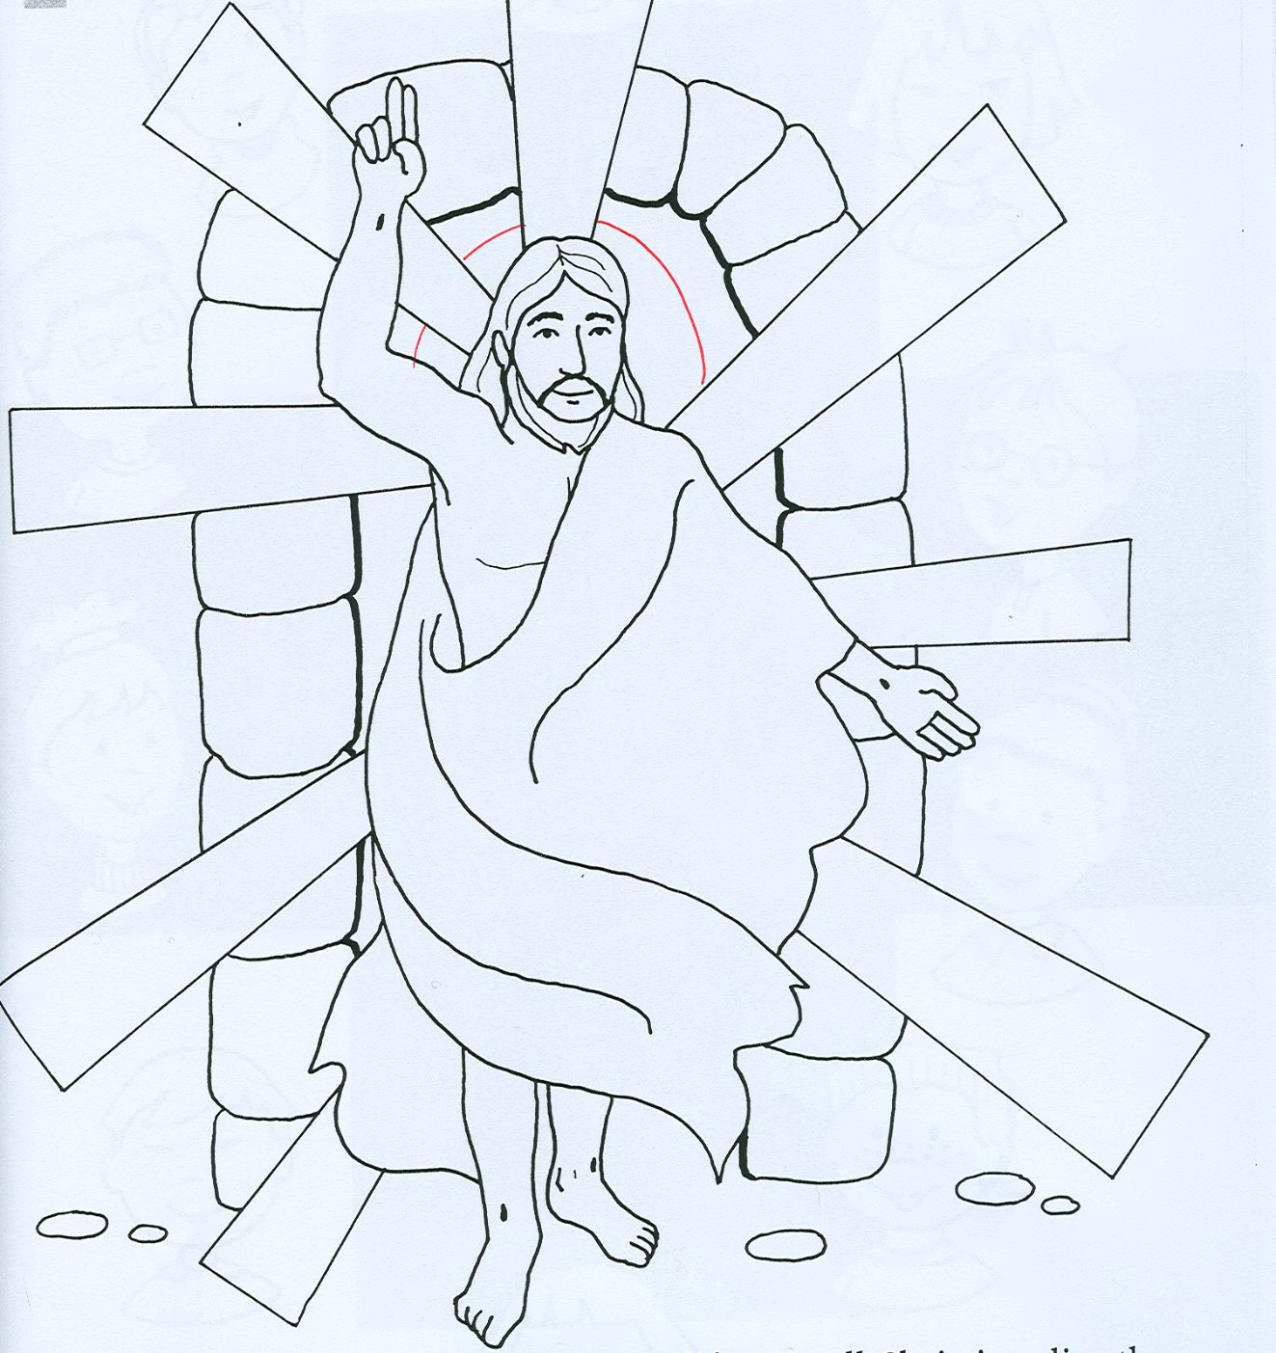

ZADATAK: U BILJEŽNICU PREPIŠI NASLOV I NACRTAJ USKRSLOG ISUSA.

